 | 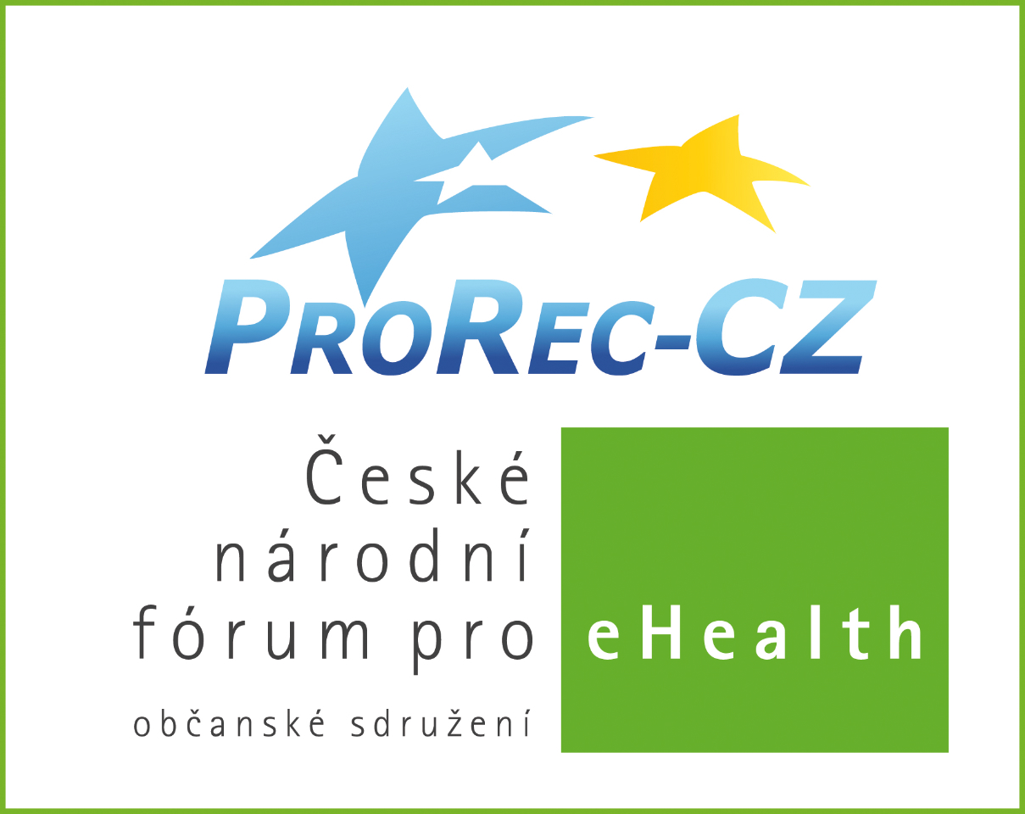
Národní plán rozvoje eHealth
České národní fórum pro eHealth  občanské sdružení  se sídlem Trojanova 12,  120 00 Praha 2  IČO 28556712  www.ehealthforum.cz | ICT Unie  sdružení pro informační technologie a telekomunikace  se sídlem K Červenému dvoru 25a/3269, 130 00 Praha 3  IČO 67982492  www.ictu.cz

Motto:
eHealth je zásadním předpokladem pro udržitelnost
a rozvoj českého zdravotnictví

Shrnutí
Cílem Národního plánu rozvoje eHealth je vytvořit politicky přijatelné východisko pro vznik ucelené národní koncepce rozvoje eHealth v ČR. Plán vychází ze stávající situace v oblasti eHealth v České republice, Evropské unii a ve světě, z dostupných informací o plánech rozvoje v jednotlivých oblastech a z vládního prohlášení vlády ČR. Cílem všech opatření je přispět k lepšímu zdraví občanů České republiky, zefektivnit poskytování zdravotní péče občanům ČR i EU a tím v konečném důsledku zvyšovat kvalitu této péče a bezpečí pacientů. Implementací informačních a komunikačních technologií se vytvoří podmínky pro kvalitní a efektivní poskytování zdravotní péče, zainteresování občana do procesu zdravotní péče a pro efektivní využívání finančních prostředků. Základními prioritami je vysoká kvalita zdravotní péče, dostupnost zdravotní péče a dlouhodobá stabilita systému poskytování zdravotních služeb. Všechna opatření se soustředí na posílení role občana – pacienta – pojištěnce v systému péče o zdraví. Nástrojem pro realizaci záměru je vytvoření, průběžná aktualizace a postupná implementace koncepce rozvoje eHealth v České republice. Klíčovými oblastmi jsou
- legislativa, metodiky, bezpečnost
- elektronická zdravotní dokumentace
- elektronická identifikace
- zajištění elektronické komunikace
- registry a statistika
- elektronická preskripce, telemedicína, systémy pro podporu léčby
- elektronické vzdělávání pro občany i zdravotníky

1. Definice eHealth
eHealth chápeme jako souhrnný název pro řadu nástrojů založených na informačních
a komunikačních technologiích, které podporují a zlepšují:
- prevenci
- diagnostiku
- léčbu
- sledování a řízení zdraví a životního stylu

2. Cíle eHealth
Zavedení eHealth přispěje k lepšímu zdraví občanů České republiky, k efektivnímu poskytování zdravotní péče občanům nejen ČR a EU a tím v konečném důsledku zvýší kvalitu a dostupnost této péče a bezpečí pacientů. eHealth podpoří zavedení moderních způsobů organizace péče, jako homecare či telemonitoring. eHealth umožní kontinuální poskytování péče kdekoliv a kdykoliv je to potřebné s možností okamžitého využití všech významných existujících informací o zdravotním stavu pacienta.
Tento dokument je východiskem pro zpracování národní koncepce rozvoje eHealth, a následně pro její realizaci.

eHealth chápeme jako
Elektronické informace, jejich sdílení a přenos mezi jednotlivými subjekty

2.1. Principy eHealth
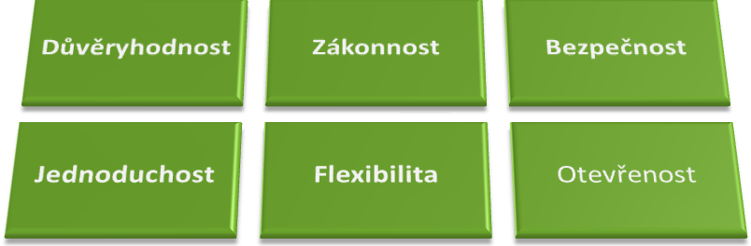
Důvěryhodnost | Zákonnost | Bezpečnost
Celý projekt je stavěn na zásadě zodpovědného hledání shody všech zainteresovaných subjektů. | Projekt je budován důsledně v souladu s legislativou. | Zásadou je nejvyšší úroveň zabezpečení ochrany informací proti jejich zneužití a manipulaci, zejména osobních a citlivých údajů.
Jednoduchost | Flexibilita | Otevřenost
Používání systému musí být pro uživatele tak jednoduché a přirozené jako používání věcí denní potřeby - například mobilního telefonu. | Systém je postaven tak, aby změny okolí - legislativa, léčebné metody, nové subjekty, apod. - nevyžadovaly přepracování systému, ale pouze úpravu jeho nastavení. | Systém je postaven na standardech, které umožňují jednoduché propojení s ostatními systémy.

3. Řešení eHealth

3.1. Koncept eHealth

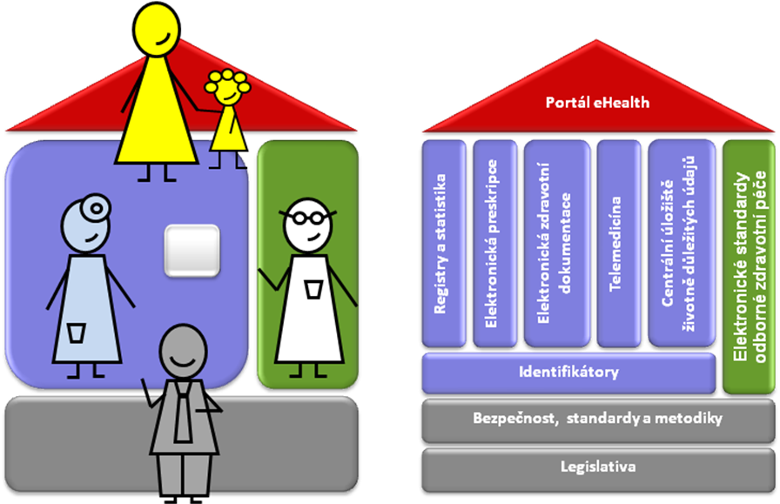

Při přípravě konceptu byly vytypovány skupiny, kterých se eHealth dotýká – od občanů, pacientů přes zdravotnické profesionály, zřizovatele, zdravotní pojišťovny až po stát a zástupce politické sféry. V rámci každé skupiny byly popsány její očekávání a z toho vyplývající motivace. Na základě těchto očekávání a motivací byly definovány jednotlivé stavební kameny eHealth. Obecně lze koncept eHealth popsat schématy výše, kdy lze celou strukturu vystavět po vzoru domu, nad jeho základy – tedy legislativou a definovanými standardy a metodikami - se staví vlastní budova (jednotlivé pilíře, patra, místnosti) ve které bydlí její obyvatelé - zejména občan-pacient, zdravotník či odborná veřejnost). Celý dům je zastřešen portálem pro přístup k jednotlivým částem eHealth. Přístup zejména občanů a zdravotnických profesionálů.

3.2. Věcný záměr eHealth

3.2.1. Stavební kameny eHealth

Portál eHealth
Portál eHealth je vstupní bránou k autorizovaným zdravotnickým informacím a všem službám eHealth zejména pro občany, zdravotnické profesionály.
Obecné informace:
- informace o zdraví, péči o zdraví, nemocech a možnostech léčení
- informace o léčebných postupech a jejich dostupnosti
- elearningové aplikace v oblasti zdravotní výchovy a propagace zdraví
- informace o prevenci a existujících prevenčních programech
- informace o právech a povinnostech občana ve zdravotnictví
- dostupné informace a údaje z oblasti zdravotního stavu populace

Cizinec zde využije zejména:
- informace o zdravotnických zařízeních a nabízených zdravotních službách
- systém zdravotního pojištění
- národní hygienické informace včetně vyplývajících aktuálních doporučení a opatření
- navigaci systémem zdravotní péče

Občan zde najde:
- přístup ke své zdravotnické dokumentaci
- informace o zdravotních prostředcích a lécích jak volně prodejných, tak na předpis včetně možné kontroly lékových interakcí
- informace o platbách za zdravotní pojištění a o úhradě zdravotních služeb ze zdravotního pojištění
- elektronické zdravotní poradenství

Zdravotnický profesionál zde najde:
- možný přístup ke zdravotnické dokumentaci ošetřovaného pacienta
- odborné elektronické konzultace – druhý názor
- informace o nemocech a možnostech léčení včetně nových léčebných postupů
- informace o zdravotních prostředcích a lécích včetně možné kontroly lékových interakcí
- informace o svých úhradách zdravotních služeb ze zdravotního pojištění (zdravotních pojišťoven o vykázané a uhrazené zdravotní péči)
- elearningové aplikace v oblasti celoživotního vzdělávání

Informace budou dostupné v českém jazyce a dalších jazycích. Obecné informace pro občany budou dostupné ve formě srozumitelné pro absolventy základní školy. Informace musí být dostupné i pro osoby zdravotně postižené.
V rámci portálu bude zajištěna nejvyšší úroveň věrohodnosti a kvality zde publikovaných informací o zdraví a nemoci.

Registry a statistika
Pro řízení zdravotní politiky je nezbytné používat základní agendy – registry, některé z nich jsou v současnosti součástí NZIS (Národního zdravotního informačního systému). Registry jsou základnou nejenom povinných statistických výstupů vůči státu, EU, případně dalším orgánům.
Administrativní registry (registr zdravotnických profesionálů, zdravotnických zařízení)
Odborné zdravotní registry
- evidující zásadní a závažné zejména civilizační choroby (např. onkologický, kardiovaskulární choroby, diabetologický)
- registry vzácných onemocnění ve spolupráci s ostatními zeměmi EU
- registry řídící speciální typy léčby (např. transplantační)

Hygienické registry (chemické látky, pitné vody, pandemický)
Registry požadované Evropskou unií (Evropská databanka zdravotnických prostředků Eudamed)
Občan bude mít po autentifikaci přístup ke svým záznamům, které jsou o něm v jednotlivých registrech vedeny. U registrů, u kterých je to logické a možné, se předpokládá napojení na Základní registry veřejné správy.

Elektronická preskripce
Elektronické předepisování léků bude plnohodnotnou alternativou ke stávajícímu způsobu předepisování léků na recept.
Zavedení elektronické preskripce do praxe přispěje k:
- podpoře rozhodování pacienta, lékaře a lékárníka při optimalizaci farmakoterapie zejména s cílem odstranit možné interakce mezi léky
- snížení administrativní zátěže kladené papírovými recepty na zdravotnické profesionály
- zamezení defraudací papírových receptů a následnému zneužívání
- efektivní a okamžité kontrola receptů vystavených na konkrétního pacienta a receptů vystavených konkrétním lékařem/zdravotnickým zařízením
Předpokladem je vytvoření legislativních pravidel pro elektronické předepisování léků.

Elektronická zdravotní dokumentace
Primárním cílem zavedení elektronické zdravotní dokumentace je zlepšení kvality zdravotní péče, zvýšení efektivity zdravotní péče, zajištění bezpečí pacienta, podpora mobility pacientů a svobodné volby zdravotnického zařízení, zpřehlednění a zjednodušení administrativy spojené s vedením zdravotní dokumentace.
Zavedení elektronické zdravotní dokumentace podpoří individualizaci zdravotní péče. Každý pacient dostane takovou péči, která je vhodná právě pro něho. Pacient nebude řešen pouze jako další případ jedné nemoci.
eHealth zajistí elektronickou formu vedení zdravotnické dokumentace. Nepředpokládá se povinné centrální ukládání zdravotní dokumentace. Sdílení bude zajištěno prostřednictvím centrální databáze odkazů. Lékař bude schopen po souhlasu pacienta získat přístup k potřebné dokumentaci uložené v místě svého vzniku.

Centrální úložiště životně důležitých údajů
V rámci řešení vznikne centrální úložiště, které umožní ukládání zdravotnické dokumentace ve strukturovaném tvaru, aby ji bylo možné co možná efektivněji využít.
Centrální úložiště bude primárně určeno pro ukládání životně důležitých údajů o pacientovi, které bude využíváno pro potřeby urgentní medicíny. Lékař bude mít v případě žádosti pacienta povinnost urgentní údaje do úložiště vložit.
Úložiště bude moci být také využito i pro ukládání ostatních typů zdravotnické dokumentace, jestliže si to pacient bude přát.

Telemedicína
Telemedicína je příkladem praktického výstupu eHealth. Zejména pilíře Elektronické zdravotní dokumentace. Příklady využití prostředků eHealth v telemedicíně jsou:
- Distanční hodnocení výsledků - hodnocení obrazových informací ve zdravotnictví – umožní efektivněji využívat personální vysoce kvalifikované kapacity
- Druhý názor - distanční konzultaci druhým odborníkem
- Distanční monitorování pacientů - monitorování životních funkcí včetně případného vyvolání potřebných akcí v případě ohrožení zdraví a života, pomoc bloudícím osobám, apod.
- Interaktivní komunikační systémy - vzájemné propojení pacienta a lékaře, členů rodiny, ošetřovatelů, případně dalších poskytovatelů zdravotnických služeb včetně záchranné služby
- Informační systémy pro vzdělávání, vědu a výzkum – pregraduální a postgraduální vzdělávání s podporou elearningových technologií

Elektronické standardy odborné zdravotní péče
V rámci aktivit resortu zdravotnictví lze předpokládat vznik sady standardů odborné zdravotní péče. Dle připravované metodiky vzniku standardu bude každý takový standard obsahovat popis pro odborníky, ekonomickou část potřebnou pro plátce a část pacientskou, v níž bude standard vysvětlen s ohledem na laiky.
Zavedení odborných zdravotních standardů do praxe s sebou přináší nutnost je připravit v takové formě, aby byly co možná jednoduše použitelné. Vhodnou cestou je připravit je v elektronické formě (vizualizované rozhodovací stromy, automatický výpočet skóre, možnost „uložení“ si pacienta v daném stavu jeho léčby a podobně). Takový standard lze pak nabídnout lékařům na Portálu eHealth nebo je pomocí vhodného rozhraní přímo integrovat do informačních systémů jednotlivých lékařů. Elektronická verze také může pomoci kontrolovat odchylku léčby od definovaného zdravotního standardu.
V rámci eHealth předpokládáme převod těchto standardů odborné zdravotní péče do elektronické formy vhodné pro zprostředkování těchto standardů jako systému pro podporu rozhodování a integraci do informačních systémů jednotlivých lékařů

Identifikátory
Identifikace zdravotnických pracovníků a identifikace pojištěnců jsou nezbytným předpokladem a základním stavebním kamenem pro zavádění ostatních pilířů eHealth.
Elektronické identifikátory zdravotnických pracovníků budou spravovány na základě registru zdravotnických pracovníků.
- umožní autorizovaný přístup zdravotnických pracovníků k jednotlivým informačním systémům a zjednoduší využívání nových forem komunikace a vedení zdravotní dokumentace.
- podpoří nový způsob komunikace poskytovatele zdravotní péče se zdravotními pojišťovnami, státními institucemi i dalšími subjekty.
- umožní jednoznačnou autorizaci informací vložených konkrétním zdravotnickým pracovníkem do informačního systému. Tímto krokem se skokově zvýší kvalita nejen zdravotnické dokumentace vedené v elektronické formě, ale i dalších informačních systémů.
- umožní verifikaci účtu za poskytnutou zdravotní péči pro zdravotní pojišťovnu.

Elektronické identifikátory pojištěnce zdravotních pojišťoven budou spravovány na základě registru pojištěnců zdravotního pojištění.
- umožní jednoznačnou identifikaci pojištěnce, jeho práv a povinností v rámci zdravotního pojištění.
- jsou nástrojem pro přístup k přehledu o platbách zdravotního pojištění a k přehledu zdravotních služeb čerpaných na vrub zdravotního pojištění
- umožní autorizovaný přístup k informačním systémům pro pojištěnce.
- sníží administrativu spojenou se zdravotním pojištěním a především s čerpáním a poskytováním zdravotní péče.
- umožní verifikaci účtu za poskytnutou zdravotní péči pro zdravotní pojišťovnu.

Standardy, metodiky a bezpečnost

Datové a technologické standardy budou pravidelně inovovány ve spolupráci s odbornou veřejností tak, aby reagovaly změnami na vývoj poznání a potřeby praxe. Datové standardy budou v souladu s evropskými i světovými standardy.

Základem řešení je zajištění zabezpečeného, autorizovaného a auditovatelného přístupu k datům (informacím zejména o pacientech) a transakcím s nimi.

V rámci řešení eHealth se připraví metodiky pro zajištění bezpečnosti řešení, používání datových standardů a využívání jednotlivých komponent eHealth.

Stát nebude zasahovat do vývoje ani do užívání informační infrastruktury zdravotnických zařízení.

3.2.2. Legislativa a úlohy státu
Stát vytvoří legislativu potřebnou pro rozvoj eHealth. Součástí bude například legislativní rámec pro „zrovnoprávnění“ digitální formy zdravotnické dokumentace.
Další úlohy státu v rámci eHealth:
- podporuje další rozvoj eHealth
- vydává doporučené technologické standardy, koordinuje je na mezinárodní úrovni
- vytváří pravidla zacházení s osobními údaji a důsledně kontroluje dodržování těchto pravidel ve všech oblastech eHealth
- aktivně podporuje ty oblasti rozvoje, které přináší obecný prospěch a užitek a směřují k naplnění základních priorit, kterými jsou vysoká kvalita zdravotní péče, dostupnost zdravotní péče a dlouhodobá stabilita systému poskytování zdravotních služeb.
- poskytuje informace o organizaci zdravotnictví, rozsahu zdravotní péče a služeb zdravotnického systému v Národním zdravotnickém informačním systému - NZIS a prostřednictvím Českého statistického úřadu (ČSÚ). Podporuje poskytování informací o dostupnosti a kvalitě zdravotních služeb, o zdravotnických zařízeních a zdravotnických pracovnících. Podporuje dostupnost informací o zdraví a nemoci, o péči o zdraví, o samoléčení. Zásadní podmínkou je kvalita těchto informací.
- podporuje vzdělávání veřejnosti i zdravotnických pracovníků v oblasti užívání ICT technologií. Současně podporuje využívání nástrojů eHealth v oblasti zdravotní výchovy a podpory zdraví i v oblasti pregraduálního, postgraduálního i celoživotního vzdělávání zdravotnických pracovníků.
- podporuje vydání elektronického identifikátoru pojištěnce i elektronického identifikátoru zdravotnického pracovníka.
- provozuje pouze ty informační systémy, které nelze svěřit komerčním provozovatelům
- podporuje infrastrukturu, její vznik a rozvoj.

3.2.4. Marketingové aktivity
Propagace eHealth je pro úspěch celého projektu nesmírně zásadní zejména pro získání obecného povědomí o tom, co to je eHealth. Vhodným se také jeví vytvoření loga eHealth. Jednotlivé tedy mají vést k vysvětlení významu eHealth všem zainteresovaným skupinám, každé zvlášť. Cílem je také samozřejmě odbourání obav z negativních vlivů, zejména v oblasti bezpečnosti, ztráty soukromí a všemocného kontrolního nástroje.

3.2.4.1. Způsoby propagace
- Jednoduché příběhy pro jednotlivé hráče
- Praktické příběhy z doby po eHealth
- Příběhy presentované důvěryhodnými osobami zejména z řad odborné veřejnosti
- Využít i netradičních médií – například sociální sítě

3.3. Cílové skupiny, partneři
V rámci eHealth je nutné pracovat se všemi cílovými skupinami a partnery, kteří jsou pro projekt eHealth významní.

3.3.1. Cílové skupiny
- Pacient
- Zdravotník
- Zdravotní pojišťovny
- Stát
- Politik
- Zřizovatel ZZ
- Věda, výzkum, statistika
- Průmysl – farmaceutický a dodavatelé technologií
- Lékárny

3.3.2. Partneři
Plán je východiskem pro zpracování národní koncepce rozvoje eHealth, a následně pro realizaci této koncepce, tedy pro rozvoj eHealth v České republice.
Spoluautory Národního plánu rozvoje eHealth, kteří spoluutvářeli obsah tohoto materiálu jsou:
- Všeobecná zdravotní pojišťovna
- Svaz zdravotních pojišťoven
- eStát
- Asociace krajů
- Reforma zdravotnictví fórum

Partnery Národního plánu rozvoje eHealth, kteří se ztotožňují s myšlenkami v tomto materiálu obsaženém jsou:
- zástupci veřejné správy
- provozovatelé zdravotnických zařízení
- vysoké školy
- Akademie věd ČR
- zdravotnické odborné organizace
- organizace pacientů
- komerční subjekty ICT
- mezinárodní standardizační organizace
- zahraniční subjekty, zabývající se projekty eHealth
- další subjekty …

3.4. Harmonogram
- příprava příběhů a marketingové strategie
- rozběhnutí marketingových aktivit
- zajištění koordinace PR aktivit s ostatními navazujícími aktivitami
- analýza potřebných změn v legislativě a příprava legislativních návrhů
- čerpání prostředků ze státního rozpočtu a z fondů Evropské unie.
- vypsání tendrů na jednotlivé stavební kameny eHealth

4. Rizika
Je nutné ošetřit a řídit rizika projektu, a to v několika oblastech.

4.1. Nízká motivace
Prvotním rizikem je možný nezájem o eHealth, neboli jak zabezpečit motivaci a informovanost jednotlivých hráčů v projektu. To je nutné řešit zejména a zásadně vhodným působením na jednotlivé cílové skupiny projektu prostředky Public Relations. Již samotné zafinancování těchto PR aktivit je však samozřejmě jedním z rizik.

4.2. Legislativní problémy
Další důležitou oblastí rizik je fakt, že by se v případě potřeby změny legislativy musel pravděpodobně otevírat zákon 20/1966 Sb. o péči o zdraví lidu, což může být problém především procesní, schvalování úprav bude určitě spojené s dalšími tématy, které se stanou předmětem politických šarvátek a celý legislativní proces tím může být značně oddálen nebo dokonce zmařen. Rovněž je nutné brát do úvahy, že jednotlivé projekty eHealth jsou spolu úzce provázány a veškeré legislativní úpravy potřebné pro zavádění eHealth bude nutné připravovat a časovat jednotně.

4.3. Nedostatek financí
Jedním z vážných rizik je špatné ekonomická situace ve zdravotnictví a zdravotnických zařízeních obzvláště. V současných podmínkách managementy zejména nemocnic preferují investice do oblastí, které přinášejí lékařům a zdravotnickému personálu okamžitý efekt a usnadnění jejich práce, před pořizováním nástrojů, jejichž přínosy se projeví za delší období a zpočátku přinášejí řadu komplikací. Chátrající zdravotnická zařízení navíc vyžadují akutní řešení problémů vyplývajících z kritického stavu infrastruktury.

